西双版纳职业技术学院2023年高职单招
网络远程考试考生指导手册
一、安装登录
（一）移动端如何登录系统
目前，超星学习通支持Android和IOS两大移动操作系统。下载安装超星学习通前，请确定您的设备符合系统要求。您可以通过以下途径下载安装超星学习通：
1.应用市场搜索“学习通”，查找到图标为的App，下载并安装。
2.扫描下面的二维码，跳转到对应链接下载App并安装（如用微信扫描二维码请选择在浏览器打开）。


3.移动设备浏览器访问链接http://app.chaoxing.com/，下载并安装App。
注意：Android系统用户通过②③两种方式下载安装时若提示“未知应用来源”，请确认继续安装；IOS系统用户安装时需要动态验证，按照系统提示进行操作即可。
（二）登录学习通
下载学习通，选择底部“其它登录方式”进行登录。
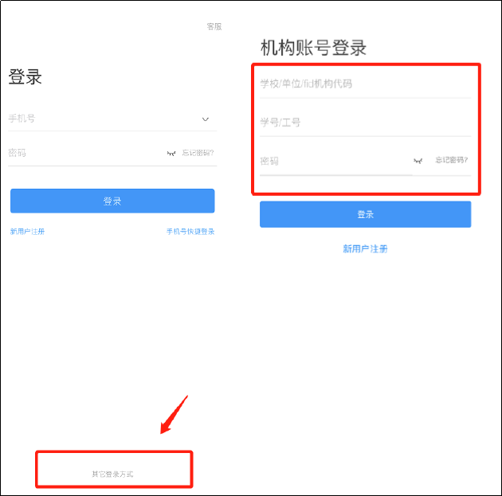

输入学校名称“西双版纳职业技术学院”、学号/工号处输入“准考证号”，初始密码考生“s出生年月日s”10位，如“s19970804s”。(出生年月日依照身份证上面的为准）
登录后可根据系统提示修改密码，但是担心忘记密码的考生就不用修改密码，采用初始密码，可跳过绑定手机号修改密码环节。
二、开始考试
（一）文化素质测试
学校发起了考试通知，点击通知进入考试即可。

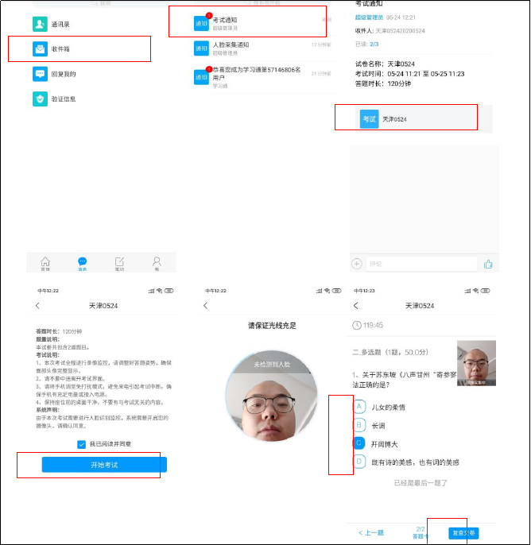

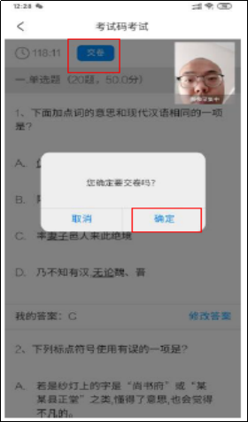

（二）职业适应性（职业技能）测试
职业适应性（职业技能）测试考生需通过学习通软件进行远程测试，共12道题，分别是10道与专业相关的选择题，2道视频录制与上传题（自我介绍和特长展示）。考前学校将发布考试，考生会收到考试通知，点击通知进入考试即可或通过“考试”进入考试列表，点击相应考试进入。报名参加本校的两个或两个以上专业单招考试的考生，考前将会同时收到多个专业的考试通知，只能点击其中一个专业的考试通知进行考试，不能多选。考试过程中具体操作步骤如下：
1. 选择题
考生首先应答专业测试题。考生进入答题环节后，根据题目在进行答题
专业测试题完成后，进入两道视频录制与上传题，这两题需进行自我介绍与才艺展示的短视频现场录制与上传。录制两段视频时，需先切换屏幕，进入手机自带的相机功能进行视频的录制，然后再切换回学习通考试界面。
自我介绍视频录制期间，需考生持本人身份证和纸质准考证进行录制。自我介绍和才艺展示的两段视频录制时长自行控制，但不宜过长或过短。录制完成之后，回到学习通APP考试界面，点击继续考试，进行视频的上传。

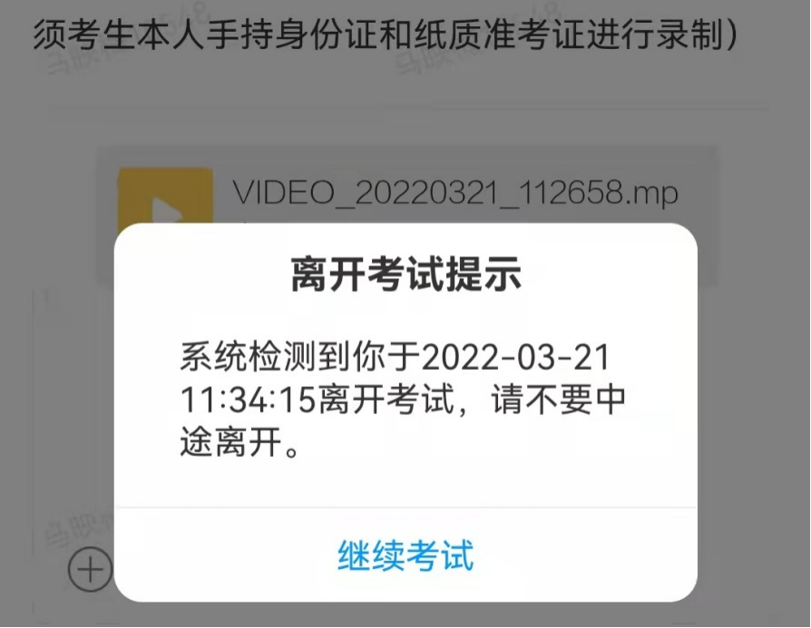

视频上传的操作为：点击下方图片中所示答案框下方的加号“+”，点击视频按钮，选择你刚刚录制好的视频，点击确定，就可以上传视频。上传完成的视频将自动生成附件显示在答案框内，即完成视频录制与上传。

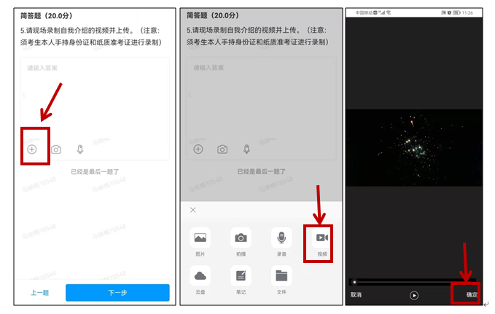

自我介绍和才艺展示视频录制与上传题的操作过程一致。两道视频题完成后，点击下一步按钮。确保全部题回答完毕后，即可交卷。
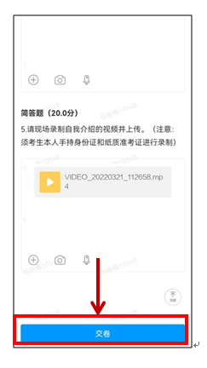

三、考试要求
（一）本次考试全程进行录像监控，进行前后摄像头抓拍和屏幕抓拍，请调整好答题姿势，确保面部头像完整显示，屏幕抓拍只应用于考试监考，不会获取其他信息。由于本次考试需要进行人脸识别监控和屏幕抓拍，系统需要获取您的摄像头权限，请确认同意。
（二）离开或退出考试界面答题计时不停止，请不要无故中途离开考试界面。若要退出录制自我介绍和才艺展示的视频，回到考试界面时请点击继续作答。
（三）请将手机调至免打扰模式，避免来电引起考试中断。确保手机有充足电量或接入电源。考生在考生过程中需保持手机前置摄像头对准脸部，保持座位前的桌面干净，不得携带书籍等与考试相关的资料。
（四）文化素质考试过程中不得切换出考试界面，不可接打电话或切换至其他App界面，考试前需关闭无关的其他应用程序，如微信、QQ、录屏、音乐、视频、在线课堂等，确保在考试过程中不会被其它应用程序干扰。一旦出现切换出考试界面的情况，且在监考老师提醒后依旧切出，考试平台会立即终止考生答题，考生考试结束，后果考生自负。
（五）考试在接收到监控老师提醒后，需点击“我知道了”，方可继续答题。
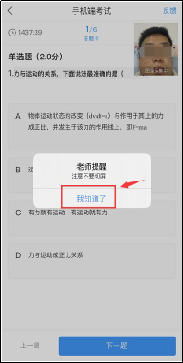

（六）考生需配合监考人员线上监考，考试期间全程保持前置摄像头不被遮挡，视频信号正常。考生需根据监考老师的提醒，适时做出回应，监考老师有权核查考生的身份证及准考证件。在正式考试过程中只允许出现考生本人，不得出现任何其他人员，一旦出现，视为考试违规，按照相关规定取消考生资格及其考试成绩，一切后果由考生自负。
（七）根据《国家教育考试违规处理办法》有关规定，严禁考生通过截屏或拍照等方式向外发送、传递试题信息，不得发送到朋友圈或网上，截屏和拍照系统都可以检测出来，可视情况判别为作弊，请诚信考试。
（八）中职考生的文化素质模拟测试时间为2023年3月29日下午15：00—16:00；普高、中职考生职业适应性（职业技能）测试模拟考试时间为下午16：00—18:00。
（九）中职考生文化素质测试正式考试时间为2023年3月30日上午10：00－11：00，普高、中职考生职业适应性（职业技能）测试正式考试时间为下午15：30－16：00，考生在考试前30分钟登录系统，确保登录正常。学校向考生发送考试通知，考生在手机界面接到考试通知后方可进入系统答题，考试采取随机组题的方式进行考试，在考试时段内完成考试的考生方可退出考场。开考后，考生在15分钟内未进入网上远程考试考场的，不得再进入考场，视为放弃考试。
（十）考生务必遵守国家考试相关的纪律要求，违反考试规则的考生按《国家教育考试违规处理办法》处理。

